证件申领表填写使用简要说明

一、申领表组成
证件申领表分为人员、车辆证件申领表和人员、车辆汇总表4种。由各申领单位按照实际情况分别填写使用。

二、申领表的使用
填写申领表时，每一张表格仅限申请一种证件。
人员相片须备近期免冠彩色电子照片。照片要求白色背景无边框，头部占照片尺寸的2/3，无斑点、瑕疵、印墨缺陷，文件名为：办理证件上显示的姓名+出生日期，JPG格式（如张三19880915），文件大小50－500KB，照片尺寸大小：600（宽）×800（高）像素。照片需同申领表放在同一文件夹下。
（一）重要说明
表格中标红字样为必填项：序号、证件类别、申领单位、填表人、联系方式、办理证件上显示的姓名、办理证件上显示的单位名称（代表团、界别、单位等）、身份证件类型、身份证件号码。
（二）其他事项
1.证件上显示的中文姓名和单位长度：不超过15个（汉字）字符；
2.工作单位：原则上，只录入到人员所在部门的上一级单位名称，不需要录入科室等；
例如：海南省公安厅特勤局第四支队，则只需录入海南省公安厅特勤局。
3.出生日期、照片名称无须手动输入。当输入完身份证号并将照片按要求命名后，点击“校验”按钮，即可自动导入。
4.电子相片命名示例：命名不带空格或破折号。
张三，出生年月1978年8月8日：张三19780808；
李永刚，出生年月1978年8月18日：李永刚19780818；
5.车牌号码录入示例：录入时不带空格、破折号和分隔号。
普通地方号牌：琼F00000 个性化地方号牌：琼ABBB111
武警号牌：WJ01J0000 部队号牌：军A00000
（三）填写流程
1.填写人员/车辆申领表，点击“校验”，获得对应的校验码；
2.打开人员/车辆汇总表，自行填写申报单位和批次号，点击“导入”，再点击“汇总”，最后由审批领导签字即可。

三、数据校验
电子申领表包含校验功能，需先设定Ecxel安全性为中，然后再行打开文件，选择启用宏即可。对于每种申领表的宏说明如下：
（一）校验内容
1.人员申领表
在表格填写完毕后，请单击【数据校验】按钮，即可开始进行校验。校验说明如下：
（1）根据身份证类型自动抓取出生日期。若身份证件类型为居民身份证，且位数正确则自动提取出生日期及性别并添加到相应单元格。若身份证件类型为军官证或士兵证，需手动分别填写身份证件号码及出生日期。
（2）自动识别并填充照片名称列。按“姓名+出生年月+jpg”格式自动填充该列单元格。
（3）自动识别并填充照片显示列。
（4）办理证件上显示的姓名(英文/拼音)根据中文姓名自动生成填写，中文姓名为空时会进行提示。默认拼音为名在前姓在后，第一位大写。例如：Ziren WANG。
2.车辆申领表
在表格填写完毕后，请单击【数据校验】按钮，即可开始进行校验，车辆的校验主要是去除车辆车牌号码中的空格、破折号及间隔号“· ”。
相关Ecxel安全性设置参见最后说明。
（二）常见问题
1.办理证件上显示的单位名称(中文)或办理证件上显示的单位名称(英文)单元格标记为黄色，说明填写内容超过规定长度；
2.身份证件号码单元格标记为红色，说明填写的居民身份证件号码位数不符或者填写错误；
3.序号单元格标红，说明没有照片、照片不按规则命名或照片格式不对，同时最后一列提示没有照片。

四、相关要求
报送数据时须同时报送单位领导审批后纸质文件及电子制证数据，电子制证数据一律以光盘形式报送。纸质文件由填写好的电子表格直接打印，每页上都需加盖公章或单位领导签字。
擅自更改报送数据表格，或自创表格格式报送数据均视为无效数据。
电子表格与纸质文件内容不一致的也视为无效数据。

五、Ecxel安全性设置
如果打开申领表，Excel提示如下
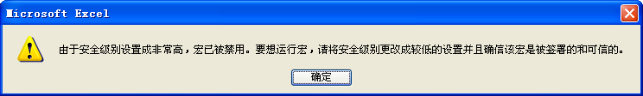
或
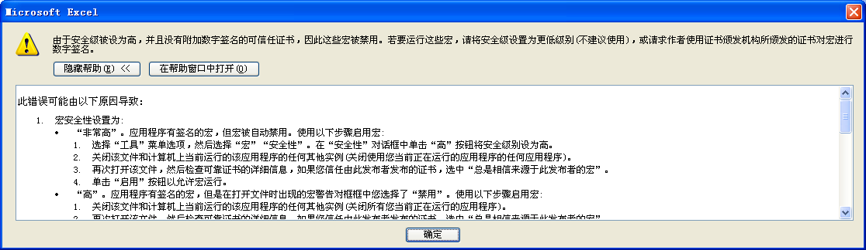
确定后，输入姓名等内容，不能自动产生序号和统计信息。
其原因是：当宏安全性设为“非常高”，“高”时，会自动禁止程序代码的执行。建议将宏安全性设置为“中”，打开申领表时，选择“启用宏”。
解决方法：选择“工具”菜单/宏/安全性，在“安全性”对话框中，将安全级设置为“中”或“低”，并按“确定”按钮。
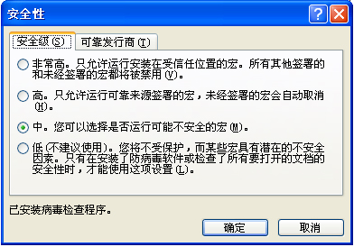
关闭Excel，重新打开申领表。选择“启用宏”按钮。申领表将被打开，内部代码将被允许执行。

六、关于开启Excel 2007宏的说明
打开Excel 2007，选择左上角的Office按钮，单击菜单右下角的“Excel选项”按钮，出现如下对话框。
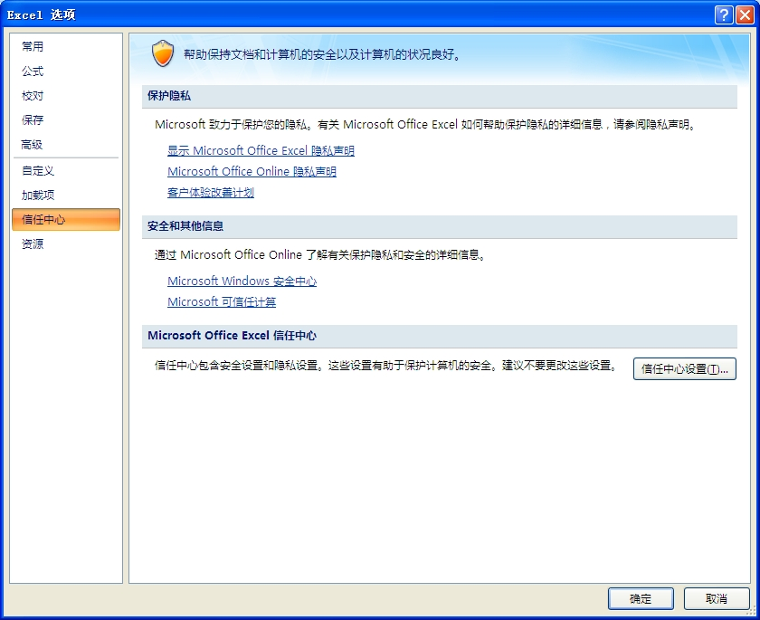
在信任中心中，单击“信任中心设置”按钮，出现如下对话框：
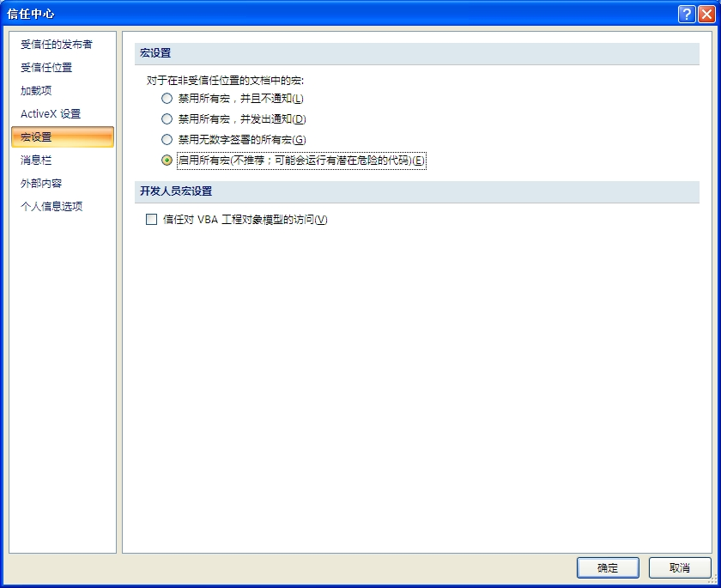
在信任中心对话框中，选择“启用所有宏”，并确定。
关闭Excel，重新打开申领表，内部代码将被允许执行。

七、关于开启Excel 2010宏的说明
打开Excel 2010，选择左上角的Office按钮，单击菜单右下角的“Excel选项”按钮，出现如下对话框。
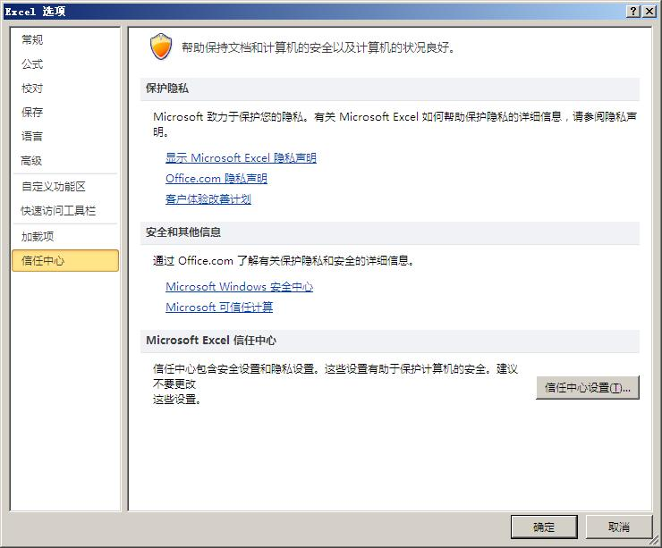
在信任中心中，单击“信任中心设置”按钮，出现如下对话框：
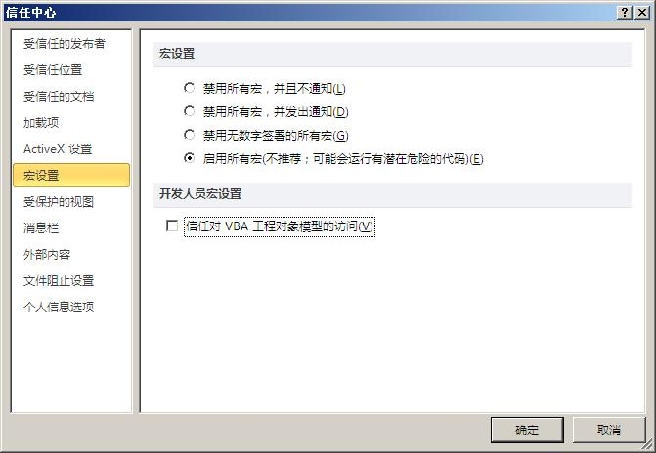
在信任中心对话框中，选择“启用所有宏”，并确定。
关闭Excel，重新打开申领表，内部代码将被允许执行。

